Knopf einnähen

Schritt 1

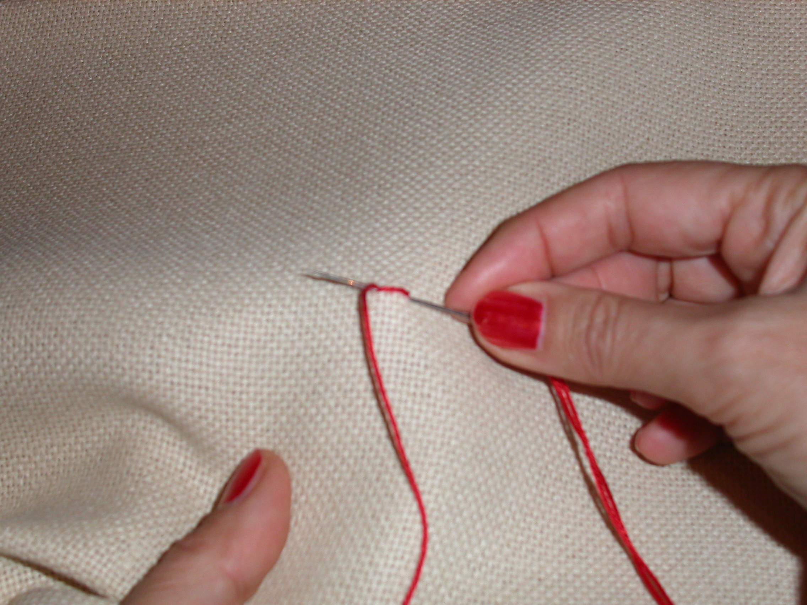

Fadeneinnähen – 3 Stiche übereinander

Schritt 2

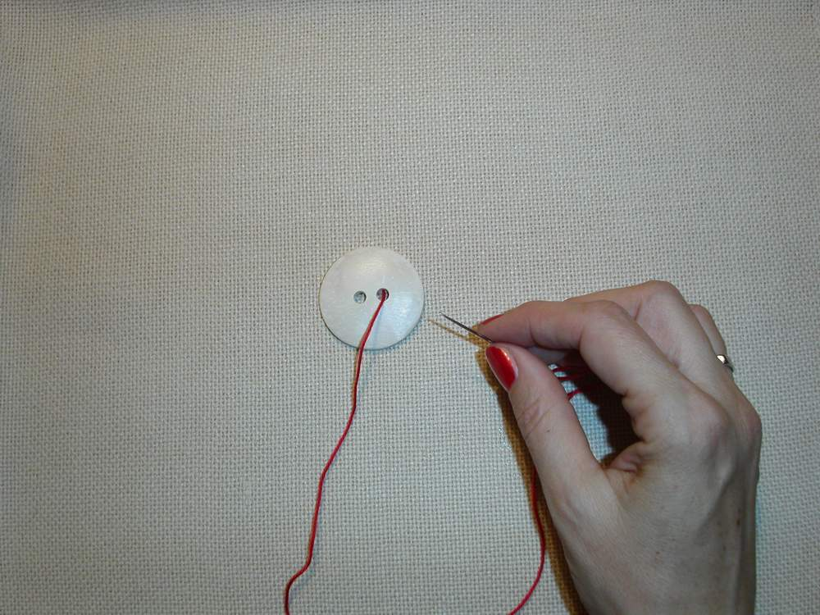

- Fädle den Faden durch das 1. Loch des Knopfes

- Lege zwischen Knopf und Stoff ein Schaschlikstäbchen als Abstandhalter

Schritt 3

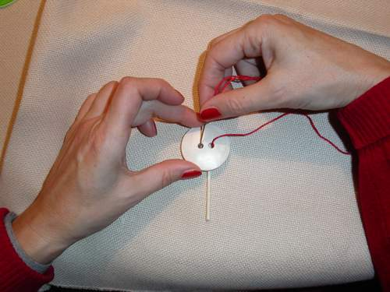

- Stich in das 2. Loch und durch den Stoff (genau bei Vernähstelle)

- Das Stäbchen ist zwischen den beiden Löchern.

Schritt 4

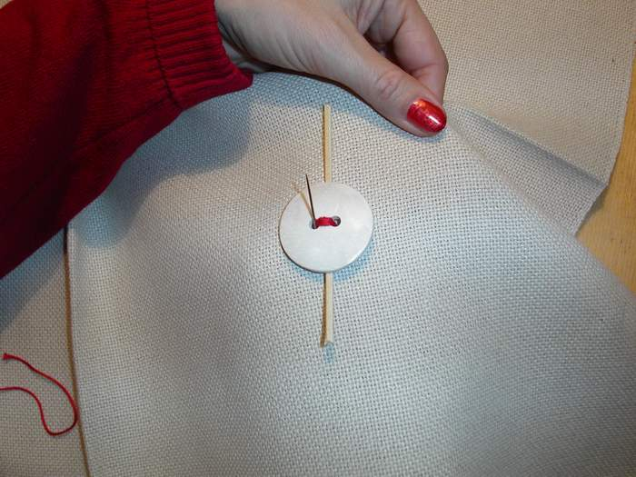

- Stich wieder von unten beim 1. Loch herauf und beim 2. Loch wieder hinunter.

- Wiederhole diesen Vorgang noch 3-5 Mal.

Schritt 5

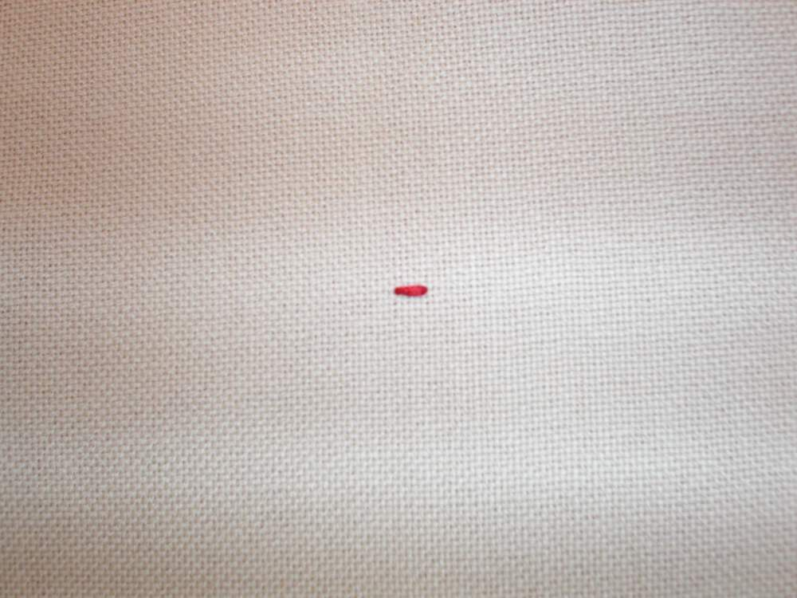

- So sieht es auf der Rückseite aus.

Schritt 6

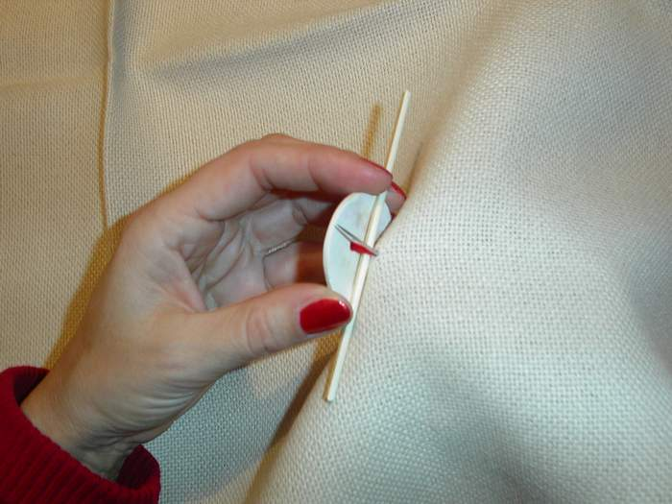

- Stich das letzte Mal unterhalb des Knopfes heraus.

- Entferne das Stäbchen

Schritt 7

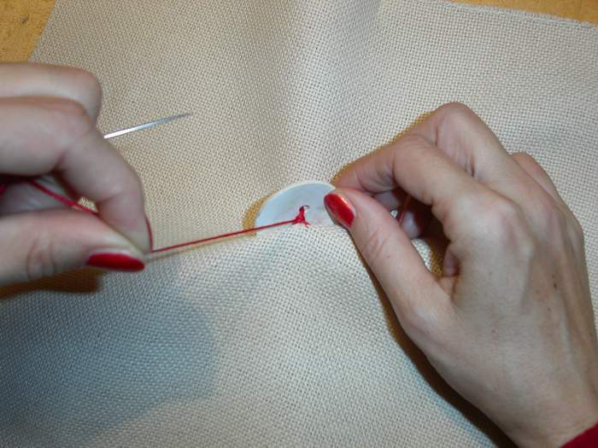

- Wickle den Faden 5-7 Mal um die Spannfäden = HALS.

Schritt 8

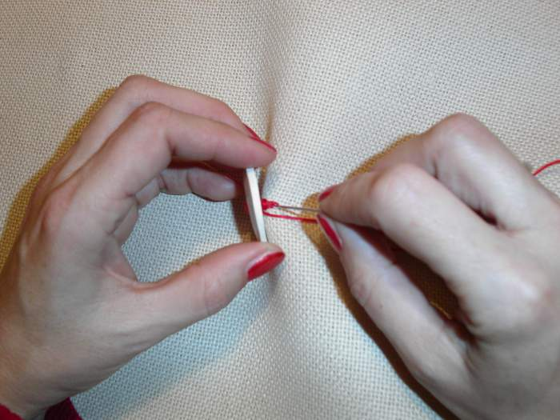

- Stich nun bei der Einstichstelle nach hinten.

Schritt 9

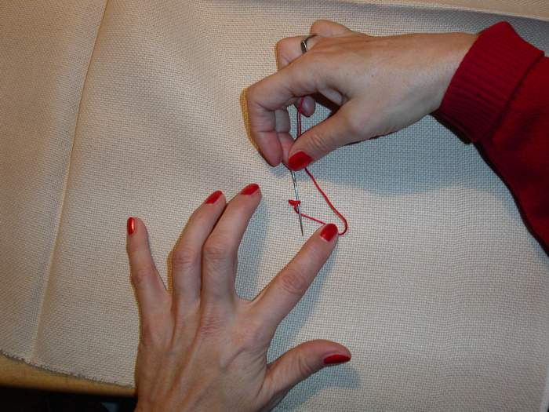

- Vernähe den Faden durch Umschlingen der Spannfäden.

